«О тех, кто город наш прославил»
В эти мартовские дни городская общественная ветеранская организация отмечала 35-летие со дня своего основания. 30 марта в Центральной библиотеке собрались на встречу с учащимися Промышленно-Технологического колледжа ветераны, много сил и лет, отдавшие на благо нашего родного города. Зоя Ивановна Арещенко – «Почётный гражданин г. Дальнереченска» стояла у истоков создания городского Совета ветеранов. Рассказывая об этом ребятам, вспомнили добрым словом первого Председателя Совета ветеранов Азарова Бориса Николаевича, Левешко Леонида Максимовича, внёсшего большой вклад в патриотическое воспитание молодёжи города. Ожиганов Валерий Михайлович – Председатель Совета ветеранов рассказал о том, чем занимается Совет ветеранов в настоящее время. Было чем поделиться Литвинцевой Лидии Андреевне, трудовой стаж которой, составляет более 40 лет. Она «Почётный гражданин г. Дальнереченска», ветеран труда. Своими воспоминаниями с ребятами поделились ветеран погранвойск – Быковский Владимир Алексеевич, Куксова Лариса Павловна - ветеран труда, создатель музея истории хлебокомбината, 50 лет отдавшая своему любимому предприятию. Истомина Наталья Николаевна – «Почётный гражданин г. Дальнереченска», 50 лет в своей любимой профессии – библиотекарь и продолжает трудиться. Быть полезным обществу, трудиться, любить людей – с таким напутствием обращались ветераны к молодому поколению. Учащиеся колледжа приготовили ответное слово ветеранам: поблагодарили за достойный жизненный пример, подарили ветеранам песню и прочитали стихи.
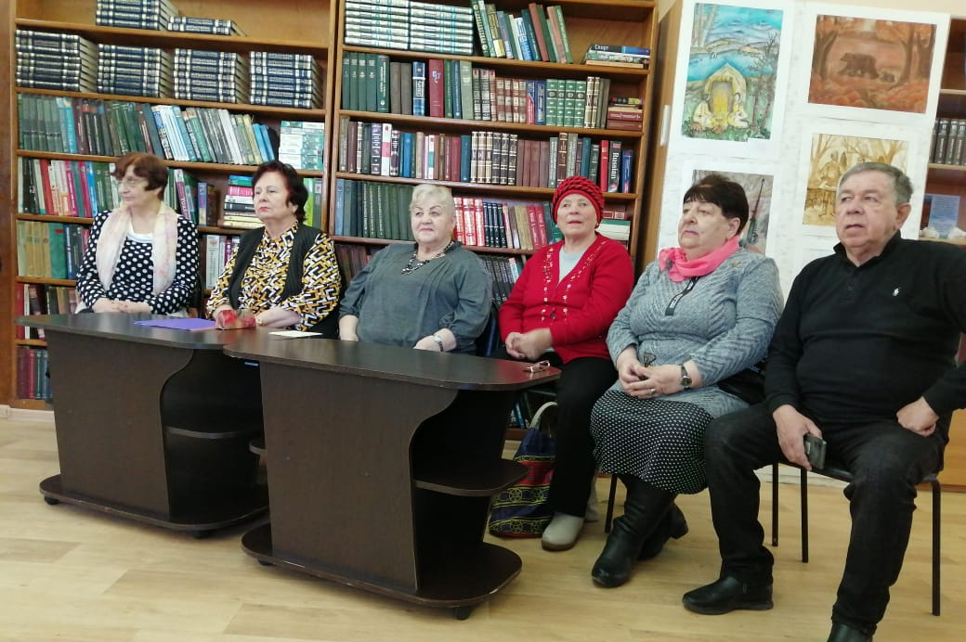

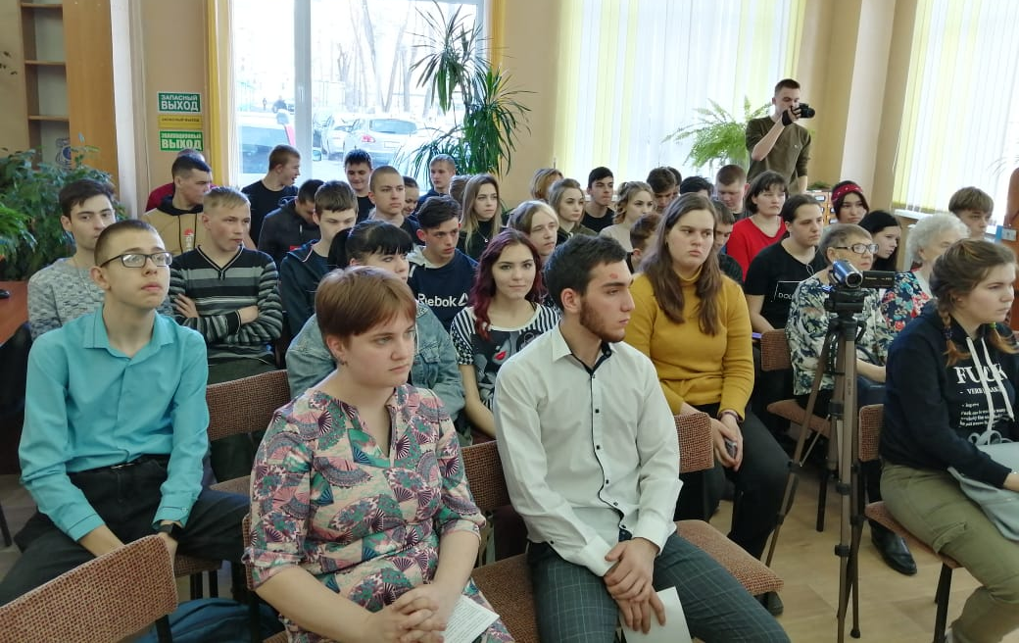

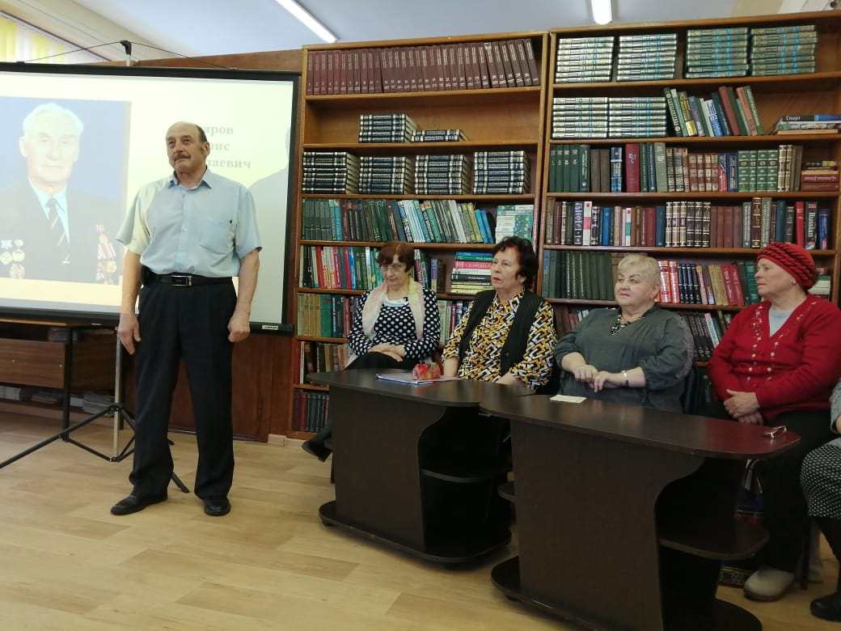

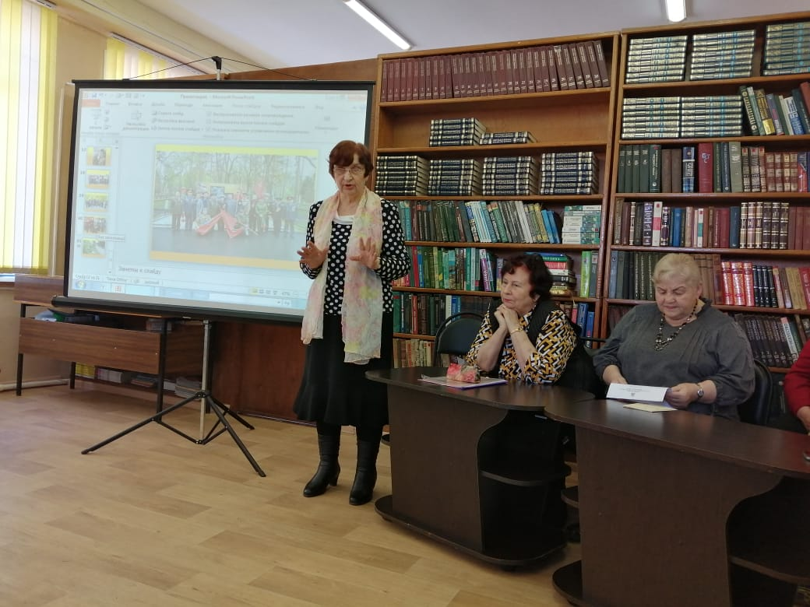

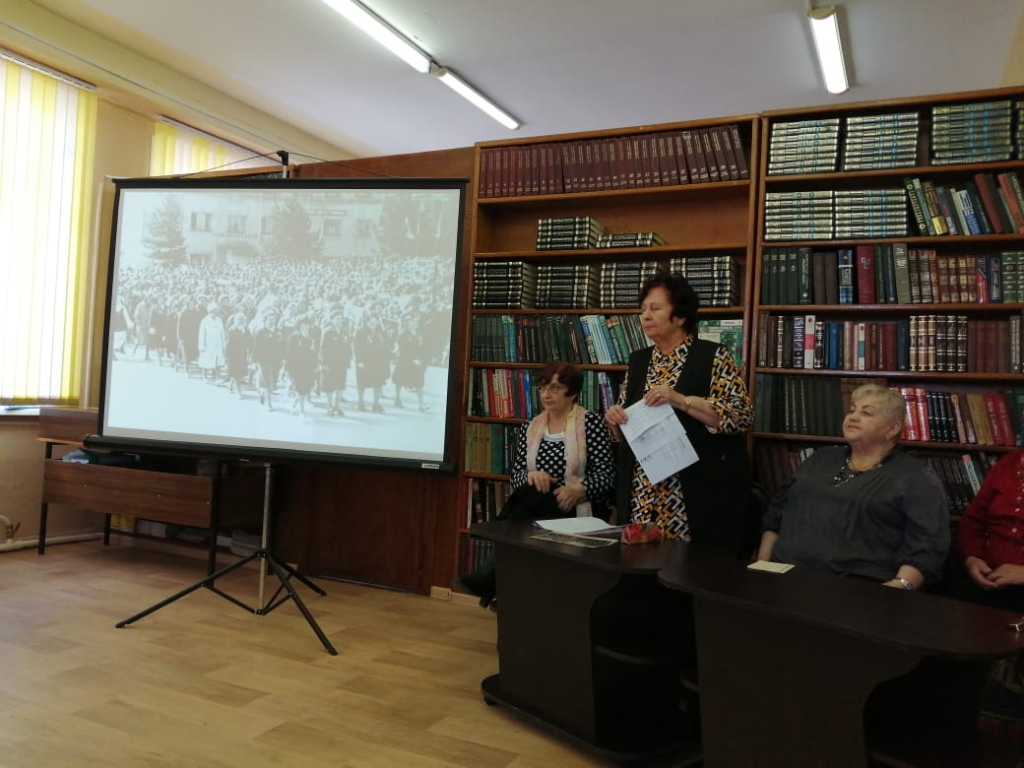

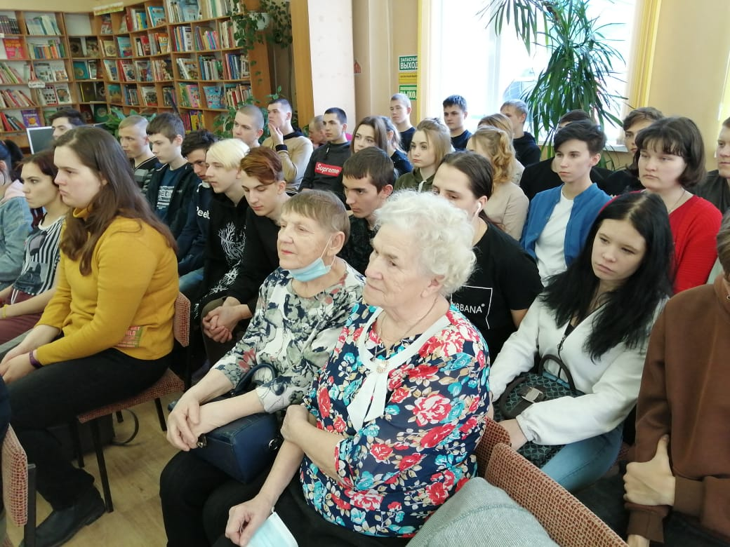
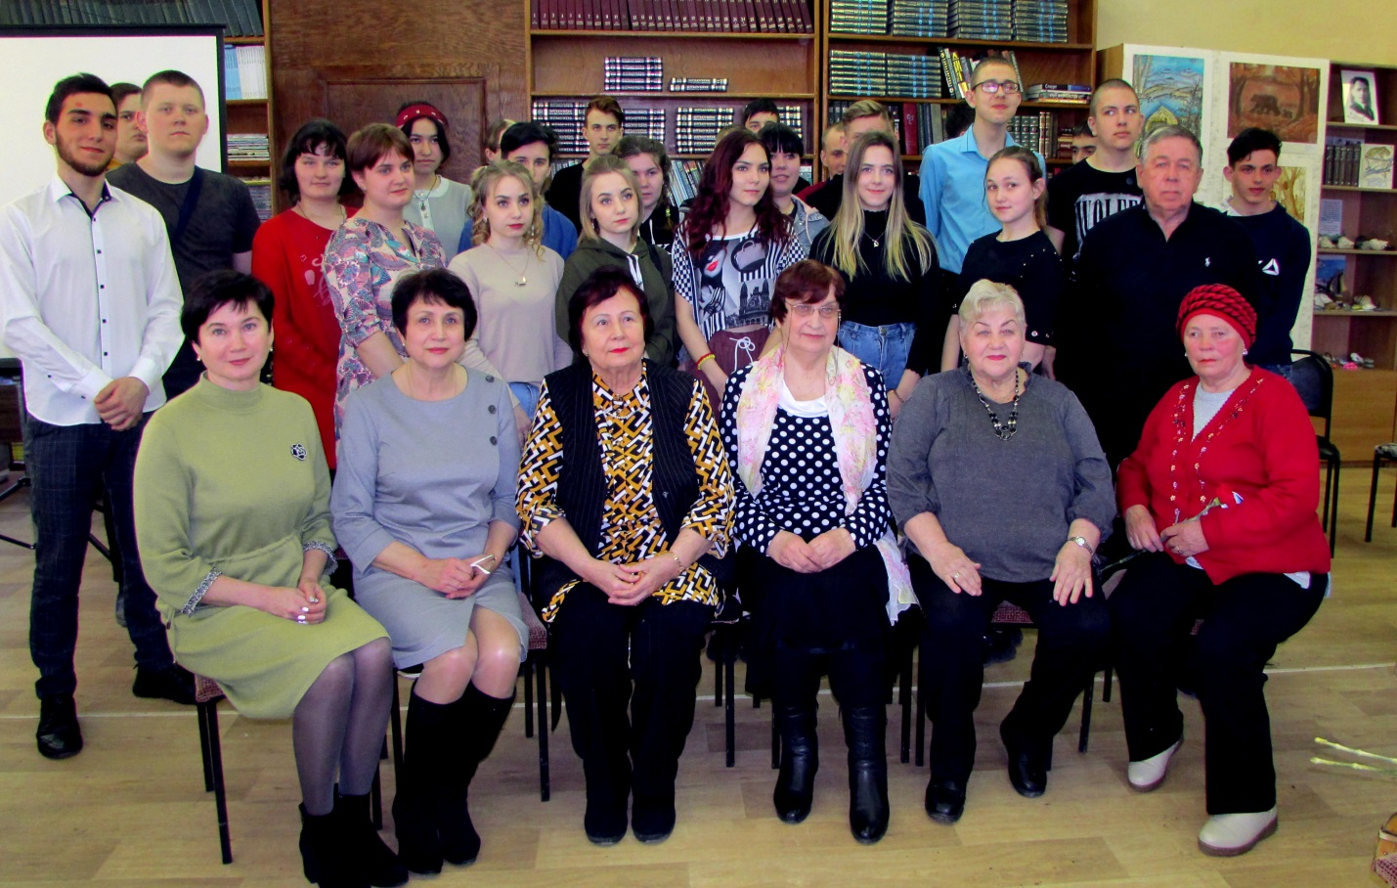

1 апреля в Центральной городской библиотеке прошло вечернее досуговое мероприятие – показ кинофильма «Два капитана», снятый по роману Вениамина Каверина.
Роман «Два капитана» был написан им в 1938-1944г.г. Автор награждён Сталинской премией второй степени. Художественный фильм «Два капитана» был снят режиссёром Владимиром Венгеровым и вышел на экраны 28 марта 1956 года.
В фильме хорошо передан, и дух времени, и характеры героев. Зрители с большим интересом посмотрели его.
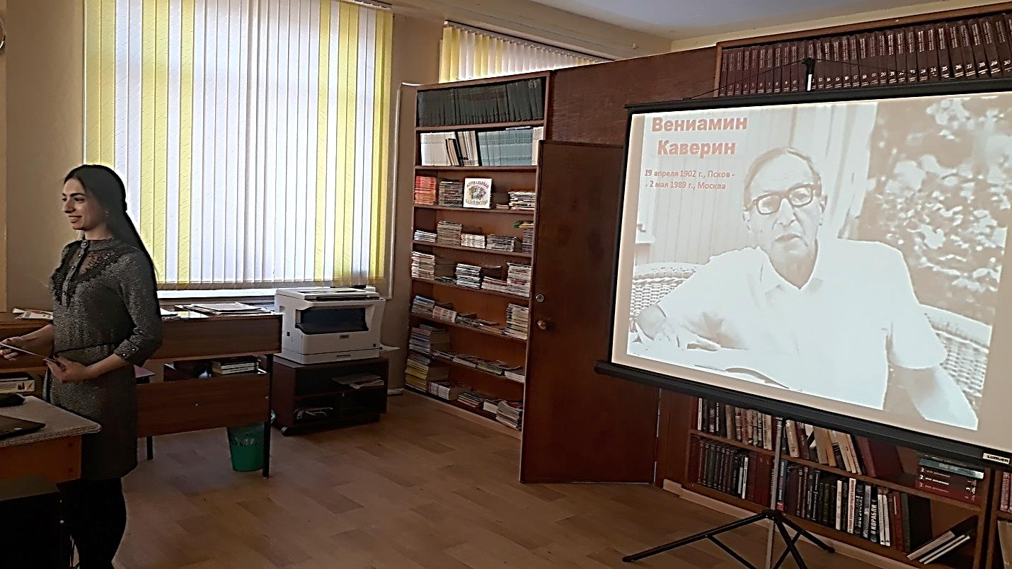

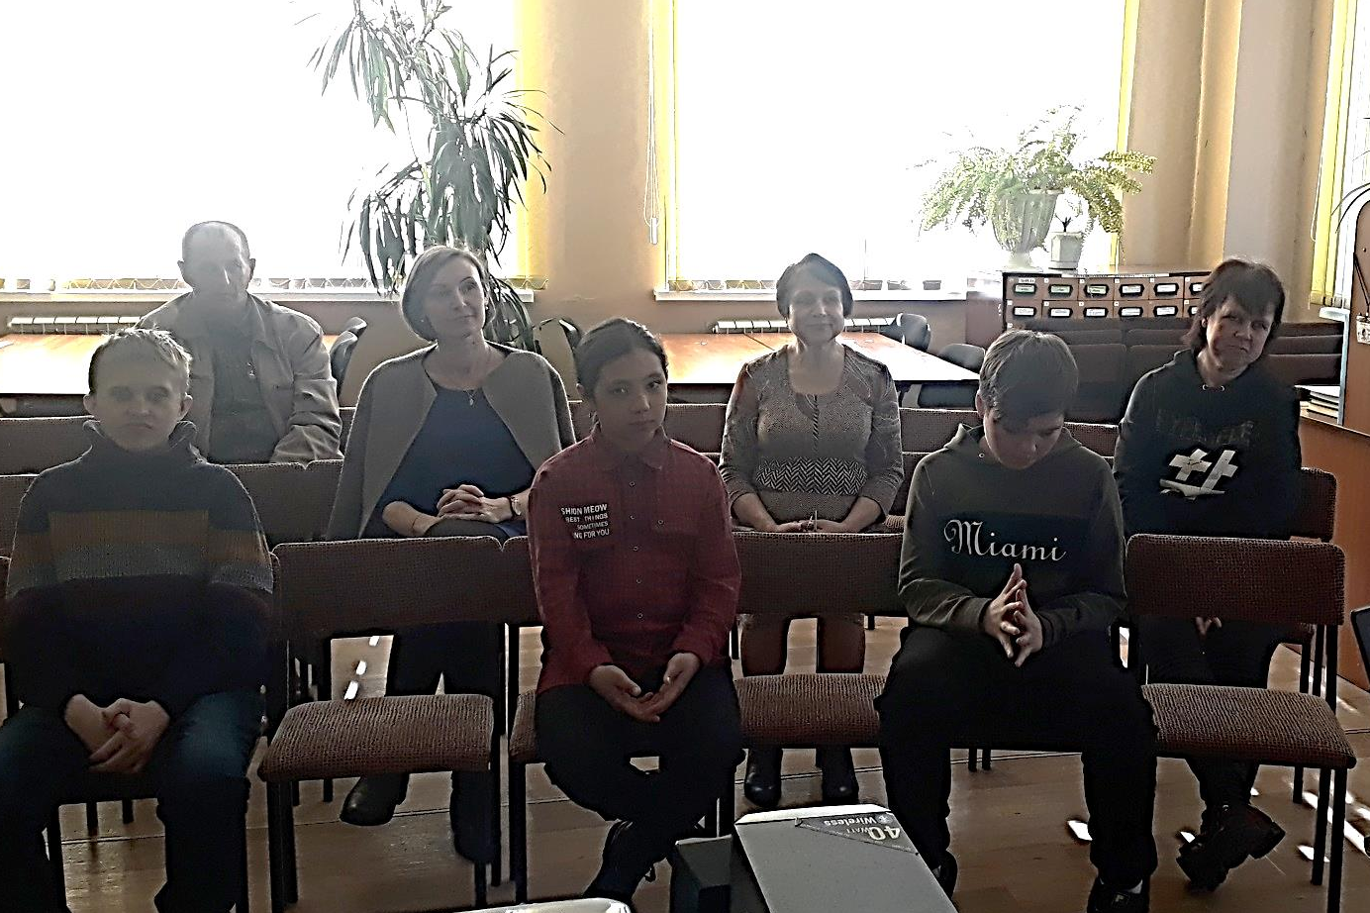

1 апреля в библиотеке–филиале № 6 (микрорайон ЛДК) для читателей старшего поколения прошел мастер-класс «Мой смартфон». Подростки, молодёжь и даже люди среднего возраста, как правило, не испытывают трудностей при работе с современными устройствами связи. Но люди старшего поколения даже те, кто успешно овладел навыками работы на компьютере или ноутбуке, зачастую не могут разобраться с многочисленными настройками телефона или задачей найти, установить или удалить приложение. Мастер-класс провела заведующая библиотекой Сатановская Нина Лукьяновна. Читатели получили ответы на вопросы об основных настройках в своих смартфонах и научились работать с приложениями для общения, аудио и видео-звонков – WhatsApp и Telegram.
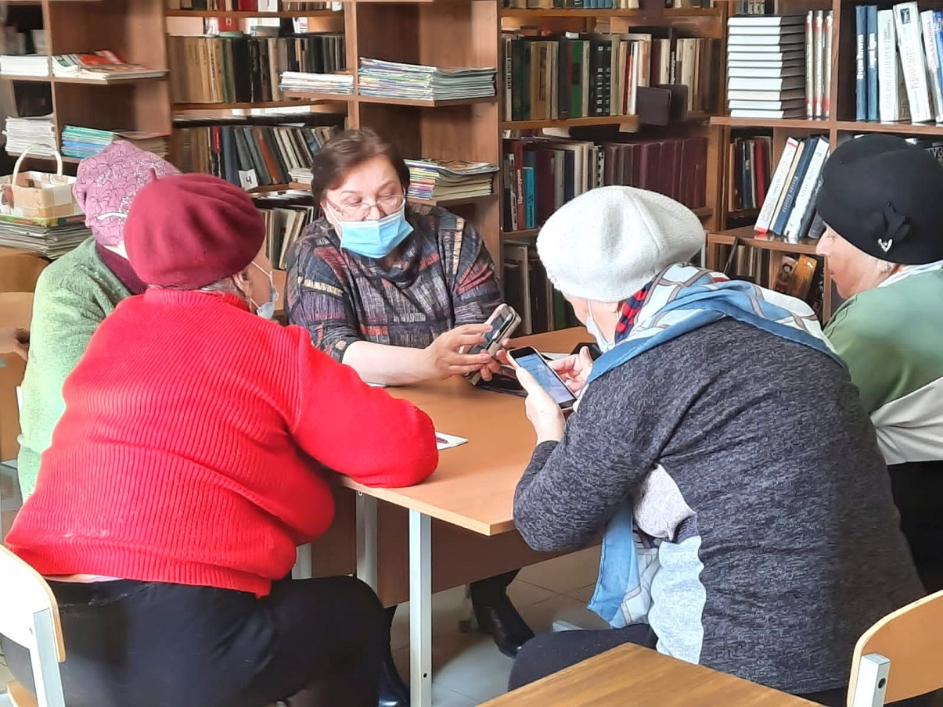

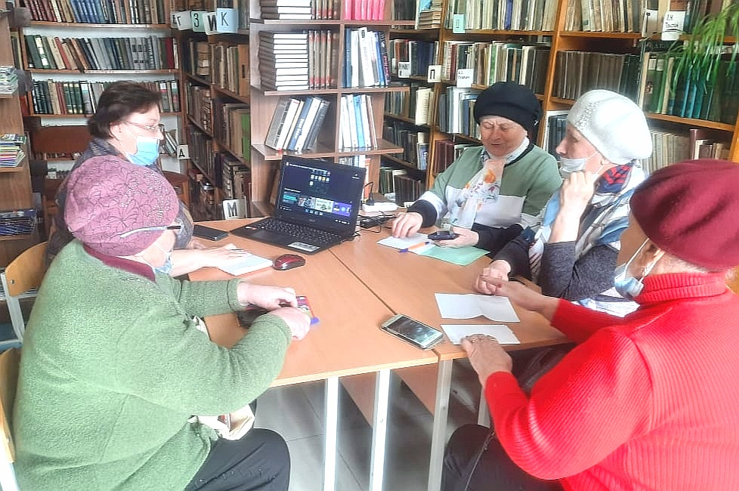

С 23 по 30 марта в Центральной библиотеке прошла Неделя детской и юношеской книги, которая в 2022 году была посвящена 140-летию со дня рождения детского писателя Корнея Чуковского.
Сотрудники библиотеки рассказали детям об истории возникновения праздника «Неделя детской и юношеской книги», познакомили их с биографией и творчеством К. И. Чуковского, а также провели серию мероприятий, посвященных этому замечательному детскому писателю. Это были интерактивные игры, викторины, литературные квесты и конкурсы. Ребята путешествовали по сказкам К. И. Чуковского, отгадывали героев произведений, вспоминали их известные фразы, после мероприятий самостоятельно читали книги Чуковского.
Всю неделю библиотекарям без устали помогали наши друзья – волонтеры волонтерского центра «Поколение Readers». Они проводили викторины, читали отрывки из сказок К. И. Чуковского, помогали приготовить расходные материалы для игр, читали стихотворения наизусть.

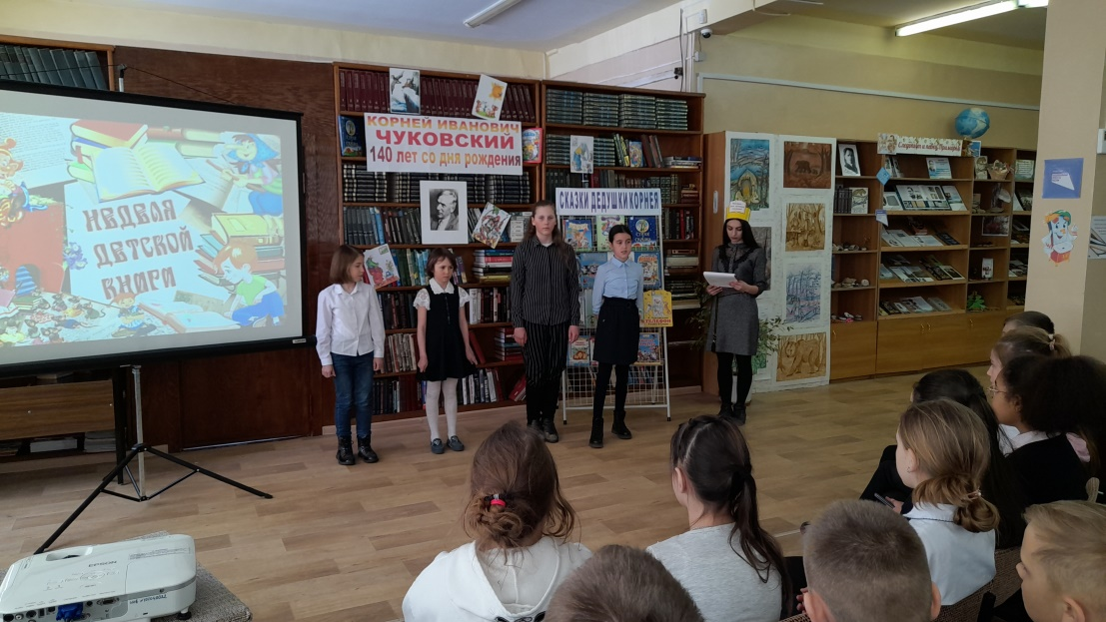

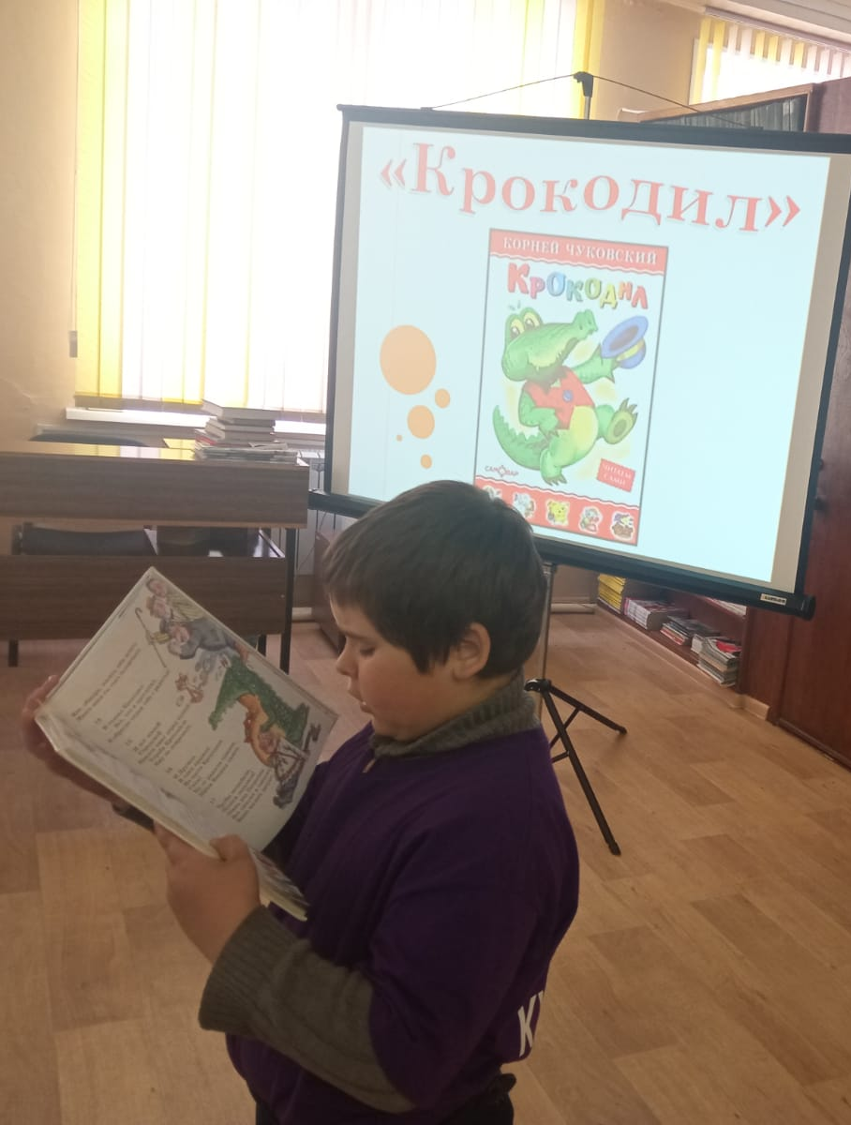
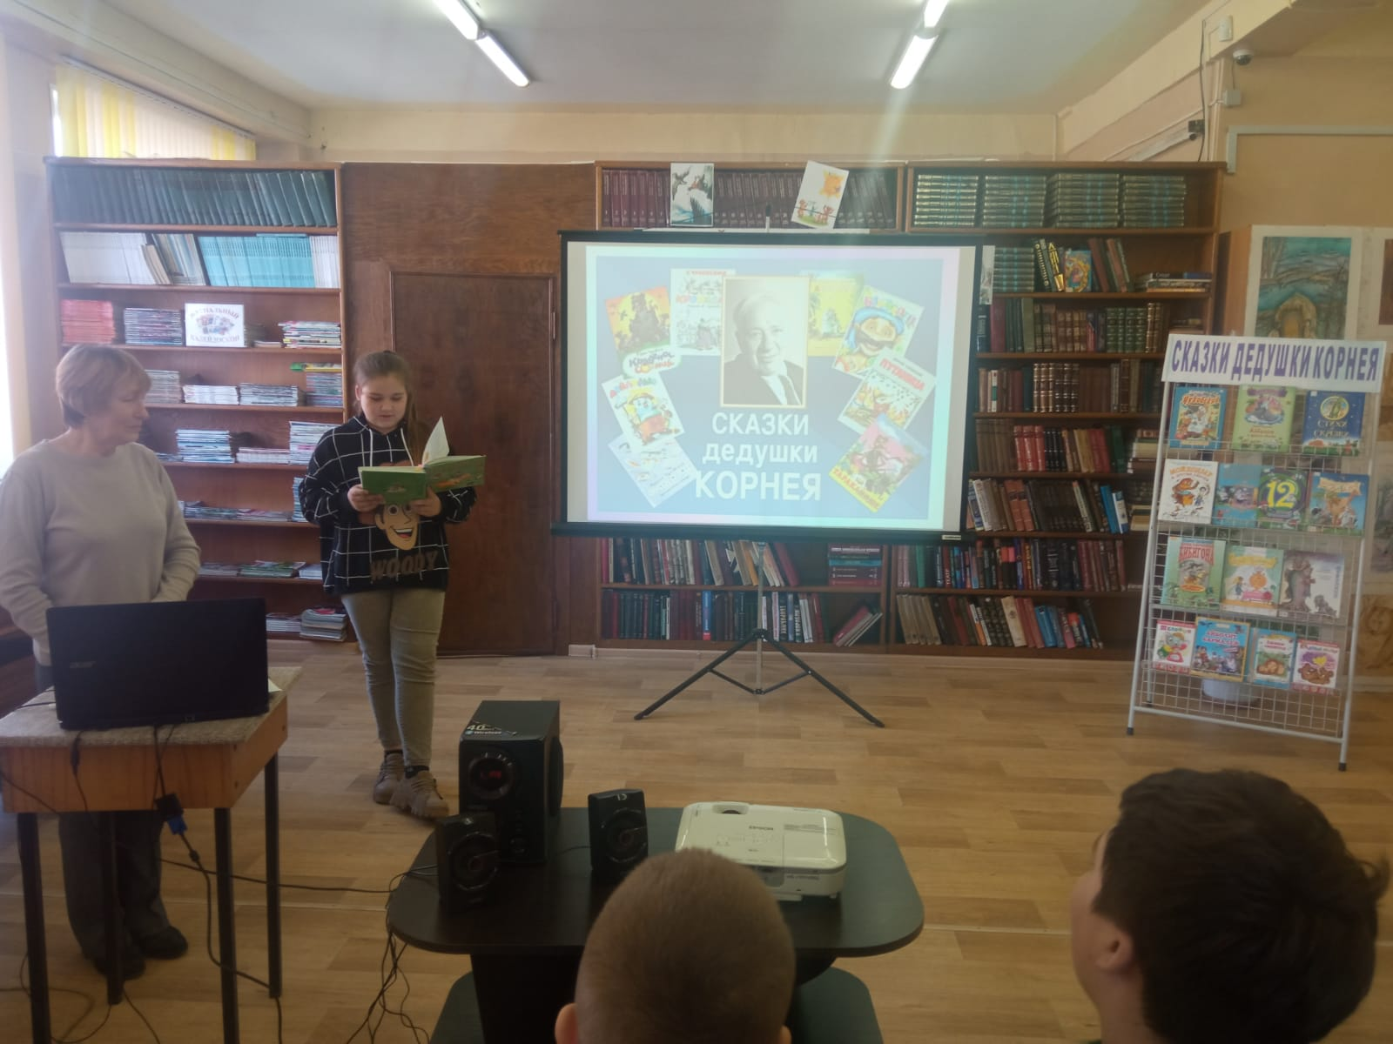

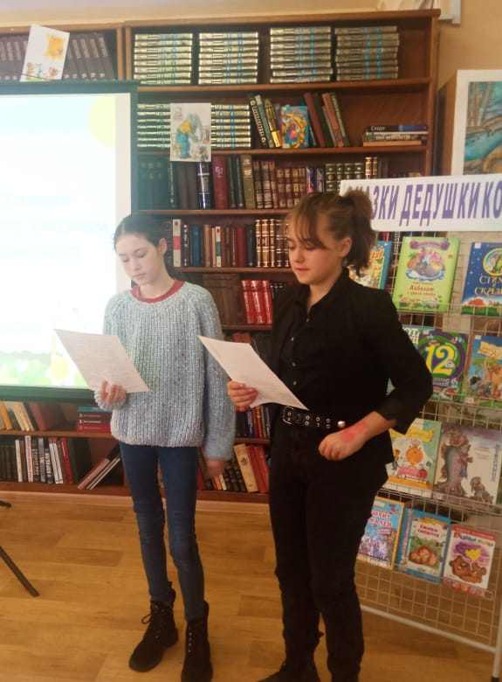
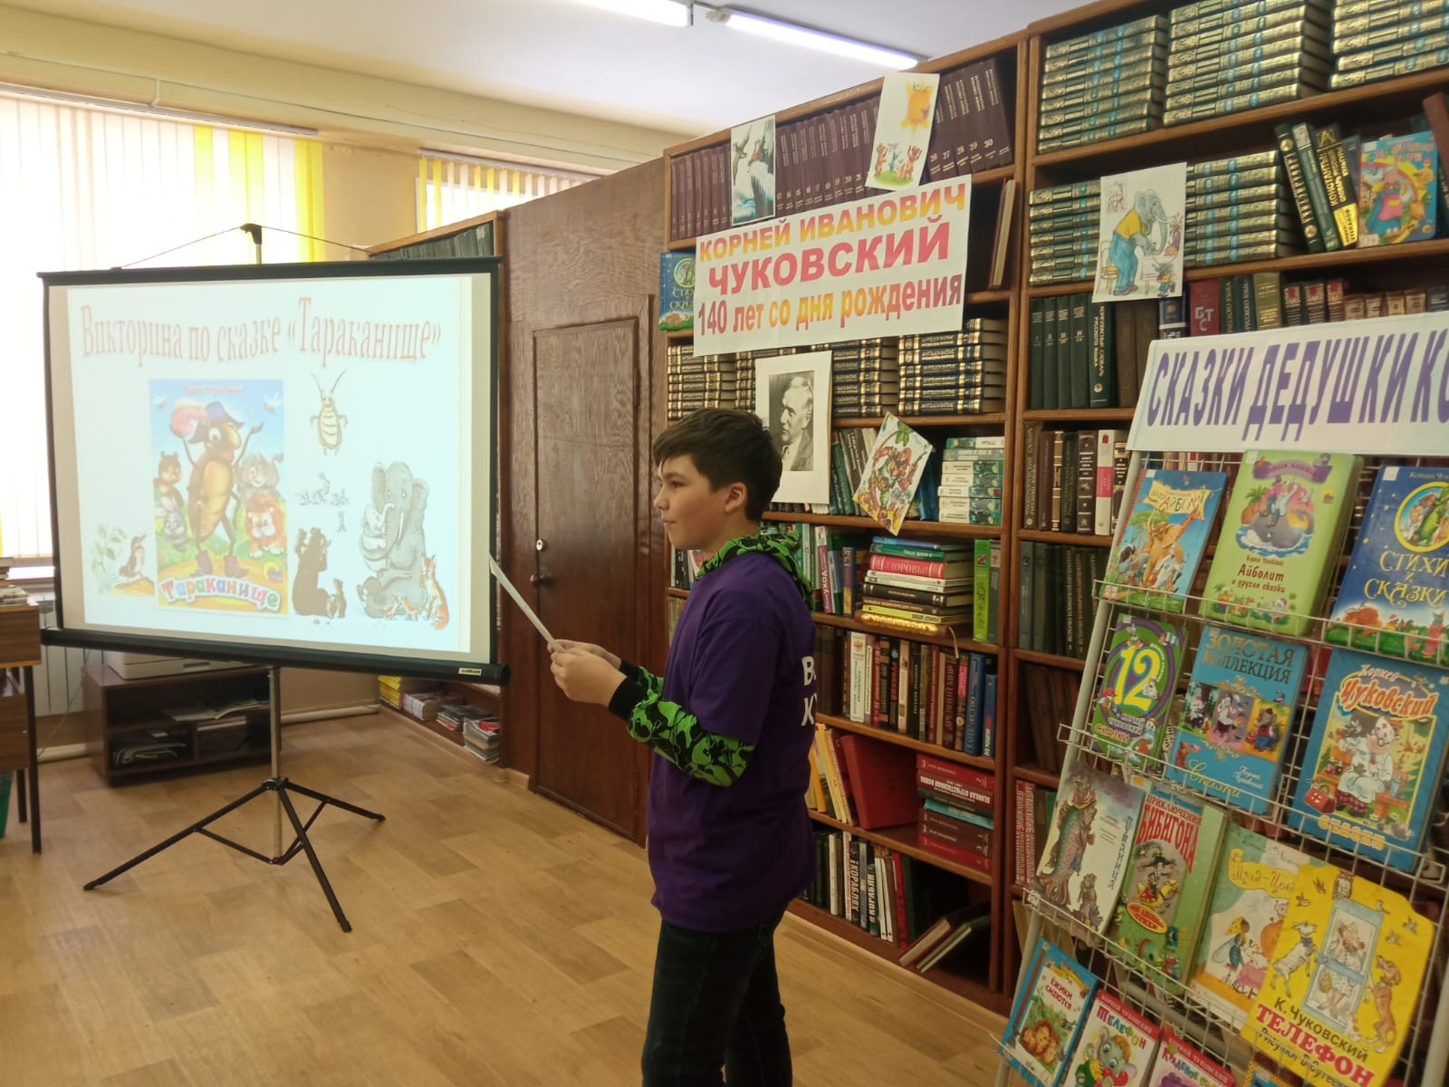

30 марта библиотека-филиал №1 провела для ребят 1-4 классов школы №12 литературный праздник «День рождения Волшебника». Ведущая праздника Валентина Юрьевна Галецкая рассказала об интересных фактах из жизни и творчества К. Чуковского. Ребята приняли участие в литературной викторине. Все вместе разбирали героические поступки героев и расшифровывали их имена. Очень понравилась им игра «Узнай героя»». С большим удовольствием посмотрели чудесный музыкальный мультфильм «Доктор Айболит». А еще ребята имели возможность прослушать стихотворение «Бармалей», в авторском исполнении. Также интересно прошел конкурс выразительного чтения, в котором приняли участие: Галина Улантикова, Артем Пасечник, Женя Замурий, Даша Чернышова. Они получили в награду памятные призы. Молодцы!
Время прошло быстро и незаметно. Всем понравилось мероприятие, организованное в честь 140-летия со дня рождения сказочника К.И. Чуковского.
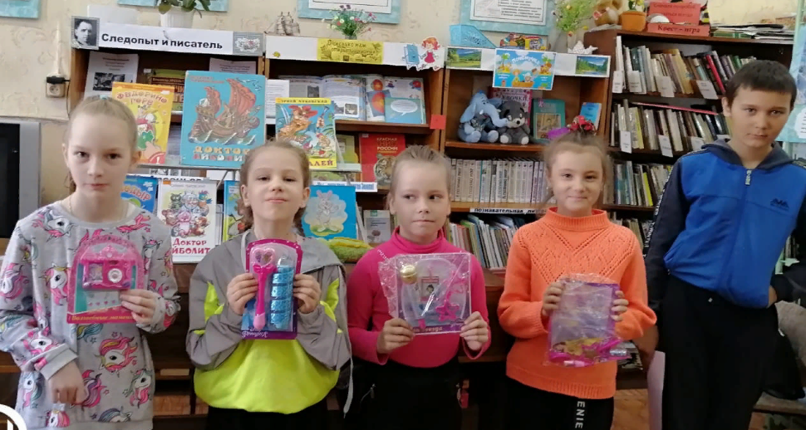

В рамках программы «Увлекательное путешествие в мир народного искусства» 1 апреля для дошкольников, а 2 апреля для читателей среднего школьного возраста, в библиотеке-филиале №6 прошел фольклорный праздник «Жаворонки весну кличут». Мероприятие направлено на пробуждение в детях интереса к русскому фольклору, традициям, приобщение к культурному наследию русского народа через заклички, приметы, поговорки и игры.
В ходе мероприятия ребята узнали, что в марте есть один особенный день – День весеннего равноденствия. В этот день на Руси издавна отмечали праздник «Жаворонки» – день встречи весны. Считалось, что именно во время весеннего равноденствия прилетают из теплых стран жаворонки, а за ними и все перелетные птицы. Дети приняли участие в играх «Каркуша», «Ручеек», разгадывали загадки о перелетных птицах, вспомнили пословицы и поговорки о весне. А затем с огромным удовольствием мастерили жаворонков из бумаги.

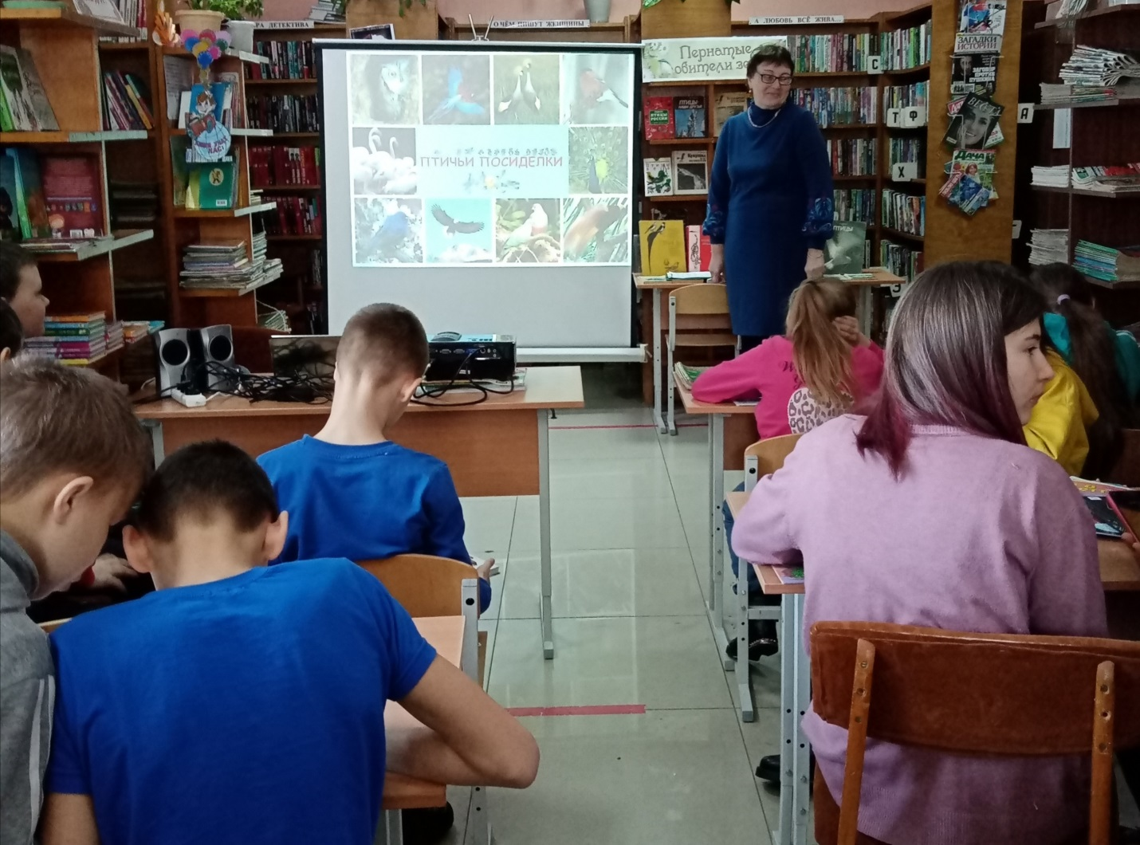

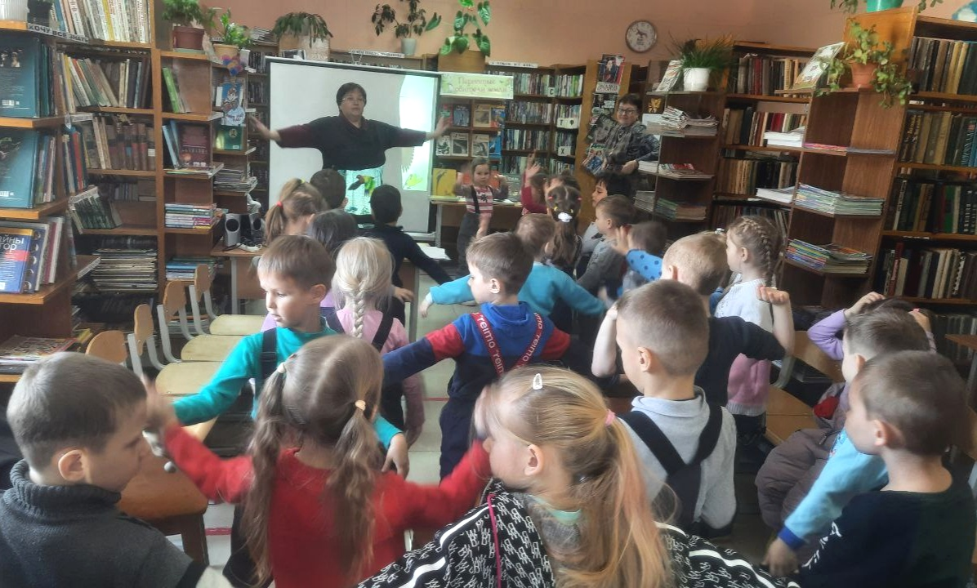

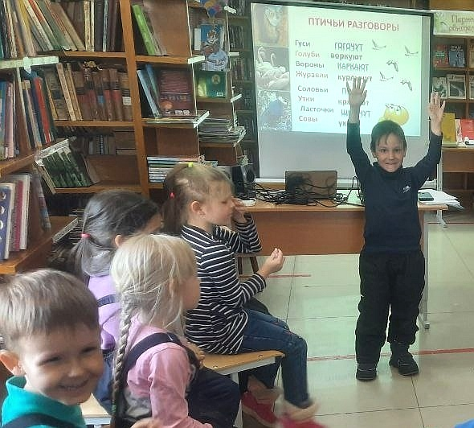

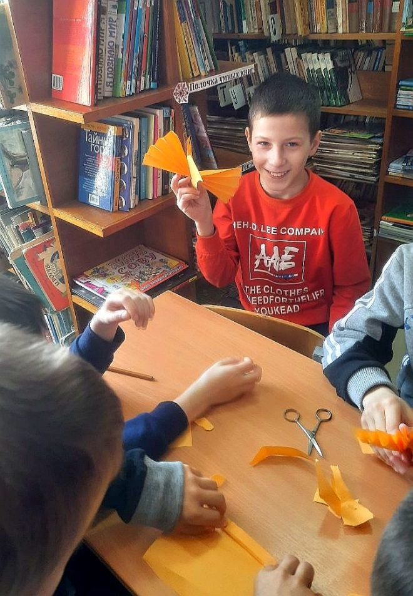
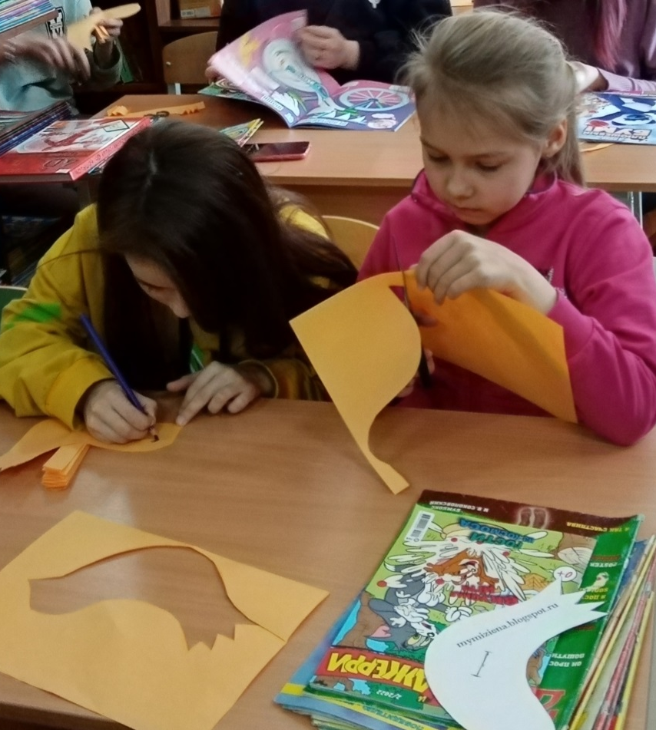

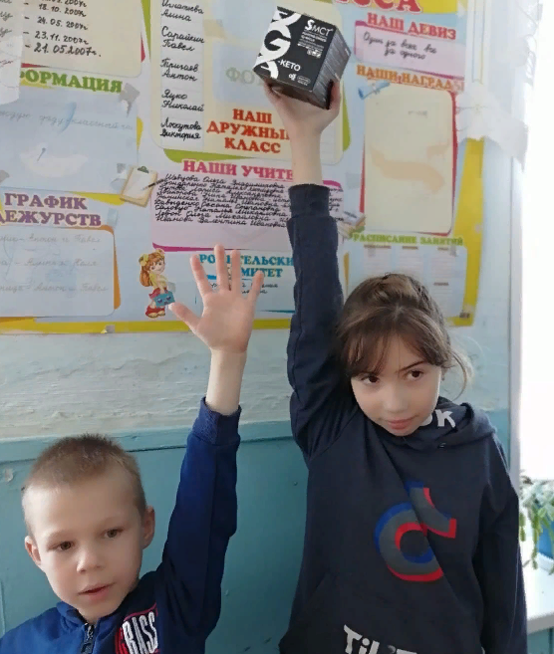
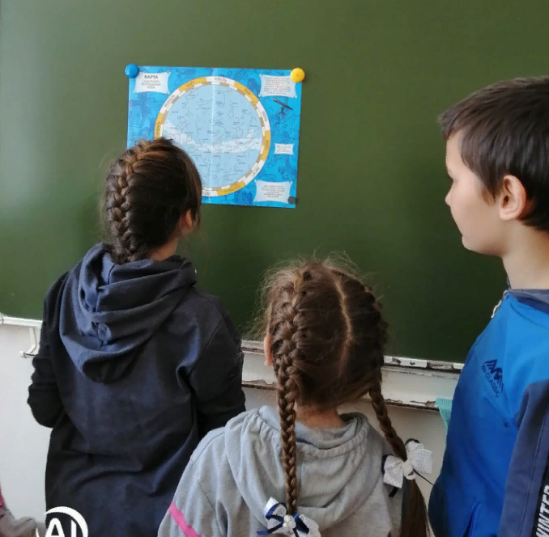
31 марта, в дни весенних каникул, библиотека-филиал №1 организована для учащихся школы №12 квест – игру «Найди свою жемчужину в океане книг». Ребята дружно выполняли интеллектуальные задания, а также с азартом участвовали в поисковой игре. По карте, искали таинственный сундучок с жемчужинами. Конечно, нашли! Хотя и пришлось потрудиться.

«Кто в лесу живет?» Так называлась «Веселая суббота» 2 апреля в Центральной библиотеке г. Дальнереченска. Вновь приветливо «распахнул свои двери» мультсалон «Сказочный ларец». Всем собравшимся было предложено посмотреть сборник советских мультфильмов, главными героями которых были лесные жители. Библиотекарь Евгения Ивановна Головатюк рассказала много интересных фактов из жизни лесных обитателей, какую пользу они приносят лесу и людям. Затем ребята с удовольствием отвечали на вопросы викторины «Кто в лесу живет?».

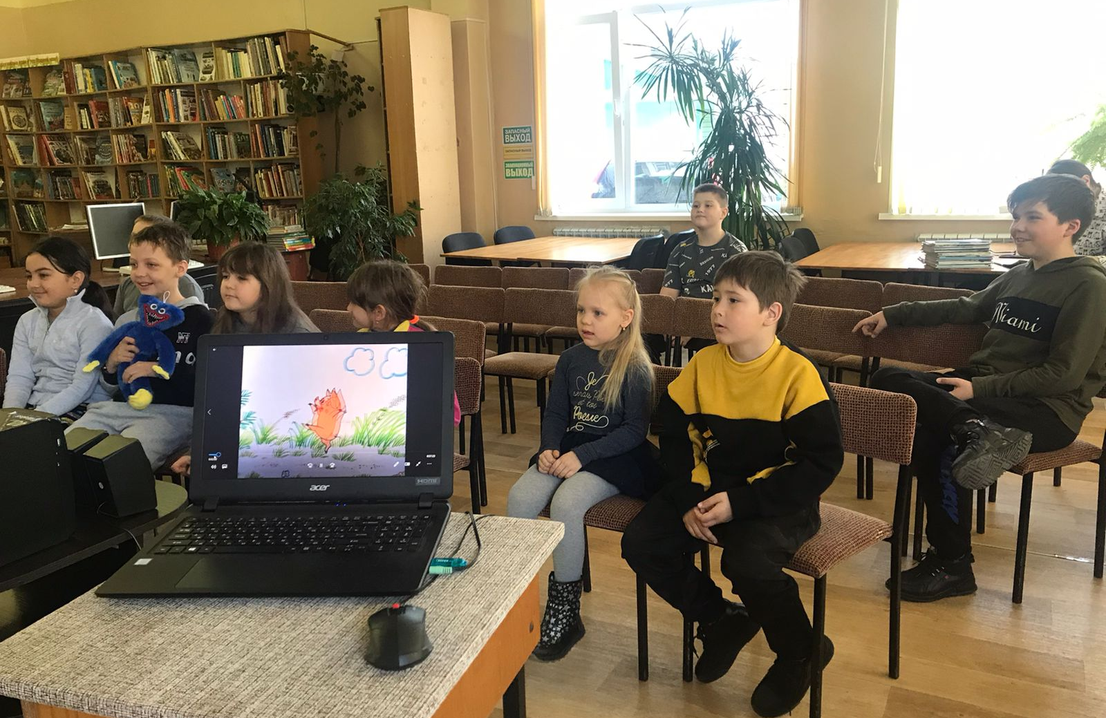

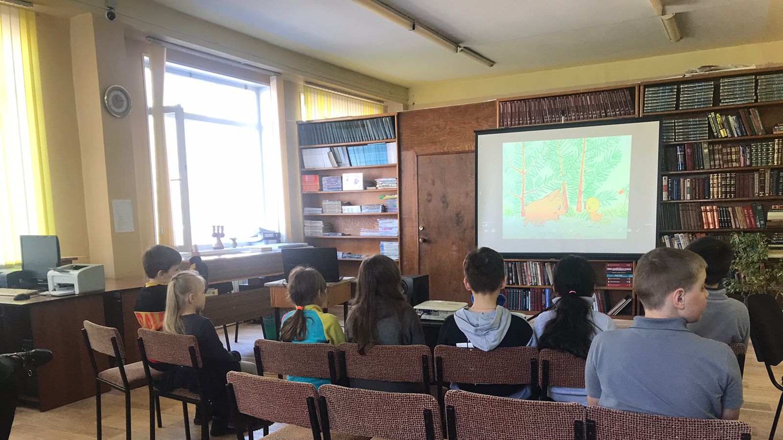

02 апреля в библиотеке-филиале №2 (микрорайон Каменушка) состоялся литературный турнир «Любимые стихи любимого поэта». Мероприятие прошло в рамках Межрегиональной акции «Огромный такой секрет», посвященной 85-летию со дня рождения детской писательницы Юнны Мориц. Зав. библиотекой Наталья Валентиновна Ломовцева познакомила ребят с жизнью и творчеством поэта. Ребята с удовольствием приняли участие в играх: «Дорисуй фигуру», «Придумай историю, слово, рифму». В заключение все посмотрели мультфильмы по произведениям Ю. Мориц: «Большой секрет для маленькой компании», «Мальчик шел, сова летела», «В очках и без очков».

